KHỐI U BUỒNG TRỨNG

Mục tiêu học tập
1. Phân biệt u nang buồng trứng cơ năng và thực thể
1. Mô tả được đặc điểm lâm sàng cận lâm sàng của u nang thực thể
2. Liệt kê các biến chứng của u nang buồng trứng
3. Kể được các dấu hiệu lâm sàng, cận lâm sàng của ung thư buồng trứng
4. Xác định được hướng xử trí của u nang buồng trứng thực thể và ung thư buồng trứng.

Phần I: U NANG BUỒNG TRỨNG

1. ĐỊNH NGHĨA
U nang buồng trứng là những khối u buồng trứng có vỏ mỏng, bên trong có chứa dịch đơn thuần hay phối hợp với các thành phần khác. Bệnh thường gặp ở mọi lứa tuổi, nhiều nhất từ 30- 45 tuổi. Chẩn đoán tương đối dễ nhưng triệu chứng và tiến triển phức tạp nên việc điều trị và tiên lượng còn gặp nhiều khó khăn.

2. PHÂN LOẠI
2.1. U nang cơ năng
Là loại u nang không có tổn thương giải phẫu, chỉ tổn thương về chức năng buồng trứng. Đường kính thường nhỏ hơn 6cm, có loại lớn nhanh nhưng mất sớm, chỉ tồn tại sau vài chu kỳ kinh nguyệt.
Có ba loại u nang cơ năng:
2.1.1. U nang bọc noãn:
Được sinh ra từ bọc De Graaf không vỡ vào ngày quy định, tiếp tục tiết estrogen, u thường nhỏ, kích thước thay đổi. Dịch trong nang có màu vàng, chứa nhiều estrogen.
2.1.2. U nang hoàng tuyến:
Thường gặp ở người chửa trứng, chorio, do tăng hCG. Có khi gặp ở người đang điều trị vô sinh bằng hormon sinh dục của tuyến yên với liều cao. Khi khỏi bệnh nang hoàng tuyến sẽ biến mất.
2.1.3. U nang hoàng thể:
Được sinh ra từ hoàng thể. Chỉ gặp trong thời kỳ thai nghén do chửa nhiều thai, u nang chế tiết nhiều estrogen, progesteron.
2.2. U nang thực thể
Do tổn thương thực thể giải phẫu buồng trứng. U thường phát triển chậm nhưng không bao giờ mất. Kích thước u nang thường lớn, có vỏ dày đa số lành tính.
Có 3 loại u nang thực thể
2.2.1. U nang bì: Thường gặp ở người trẻ, kích thước nhỏ, cuống dài, trong chứa tuyến bã, răng, tóc, dịch bã đậu là các tổ chức có nguồn gốc bào thai.
2.2.2. U nang nước: Thường gặp ở người trẻ, u có cuống dài, vỏ mỏng, thường chỉ 1 túi, trơn, ít dính, có dịch trong hoặc vàng chanh.
2.2.3. U nang nhầy: Là loại u to nhất có khi nặng 40-50 kg. Hay dính các tạng xung quanh, u nang có nhiều túi. Dịch trong nang đặc hay dịch nhầy , màu vàng nhạt hay nâu.
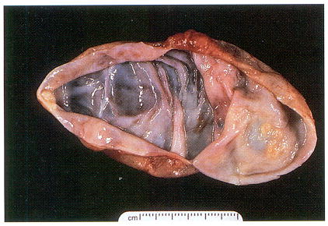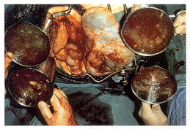
Hình 1. Bệnh phẩm đại thể u nang nước (phải) và u nang nhầy (trái)
của buồng trứng.

3. TRIỆU CHỨNG
3.1. Triệu chứng cơ năng
- U nang nhỏ: Triệu chứng nghèo nàn, khối u tiến triển nhiều năm bệnh nhân vẫn hoạt động bình thường, được phát hiện khi khám sức khoẻ, khám phụ khoa hay siêu âm.
- Trường hợp u lớn: bệnh nhân cảm giác nặng bụng dưới, có dấu hiệu chèn ép các tạng xung quanh gây tiểu rắt, bí tiểu, bí đại tiện.
3.2. Triệu chứng thực thể
- U nang to, thấy bụng dưới to lên như mang thai, sờ thấy khối u di động, có khi đau. Khám âm đạo: Tử cung nhỏ, cạnh tử cung có khối tròn đều di động dễ dàng, ranh giới biệt lập với tử cung.
- Trường hợp u nang dính hay u nang trong dây chằng rộng thì di động hạn chế có khi mắc kẹt trong tiểu khung. Chú ý khi khám không nên đè mạnh hay đẩy lên có thể gây vỡ nang.
3.3. Cận lâm sàng
- Phản ứng tìm hCG âm tính
- Siêu âm thấy ranh giới khối u rõ
- Soi ổ bụng chỉ làm khi khối u nhỏ, nghi ngờ với chửa ngoài tử cung
- Chụp bụng không chuẩn bị nếu là u nang bì sẽ thấy cản quang.
- Chụp tử cung - vòi tử cung với thuốc cản quang thấy tử cung lệnh một bên, vòi tử cung bên khối u kéo dài ôm lấy khối u.

4. CHẨN ĐOÁN
4.1. Chẩn đoán xác định
Dựa vào dấu hiệu thực thể và một số xét nghiệm cận lâm sàng
4.2. Chẩn đoán phân biệt
- Có thai:Tiền sử tắt kinh, tử cung to, mềm, hCG (+)
- Ứ dịch vòi tử cung: có tiền sử viêm nhiễm, thường viêm 2 bên
- Chửa ngoài tử cung thể huyết tụ thành nang: Chậm kinh, rong huyết, có khối cạnh tử cung đau
- U xơ tử cung có cuống: Chụp tử cung cản quang thấy hai vòi tử cung bình thường
- Cổ chướng: Gõ đục toàn bụng, khám khối u không rõ
- Lách to: có tiền sử sốt rét hay các bệnh về máu, khối u ở cao.
- Thận đa nang, u mạc treo: Khối u cao, chạm cực dưới khó khăn
- Bàng quang đầy nước tiểu: Cần thông tiểu trước khi khám.
Nói chung các trường hợp khó, cần khám kỹ, kết hợp lâm sàng, siêu âm, hội chẩn với ngoại khoa để xác định thêm.
5. BIẾN CHỨNG
5.1. Xoắn u nang
Là biến chứng hay gặp nhất. Các khối u có đường kính trung bình (từ 8-15cm), cuống dài hay bị xoắn. Có 2 hình thức xoắn:
5.1.1. Xoắn cấp tính:
Bệnh cảnh xẩy ra đột ngột, đau bụng dữ dội, có thể ngất xỉu, mạch, huyết áp ổn định có thể nôn. buồn nôn, ấn. khôí u đau.
Khi khám ấn vào khối u rất đau, di động hạn chế.
5.1.2. Xoắn bán cấp:
Đau từ từ âm ỉ, khi thay đổi tư thế thì giảm hoặc hết đau, do tự tháo xoắn, nhưng thỉnh thoảng lại tái phát.
5.2. Chảy máu trong nang
Là hậu quả của xoắn. Cơ chế như buộc ga-rô lỏng, máu ứ không trở về được gây vỡ mạch, nang to dần lên.
5.3. Vỡ u nang
Do xoắn nang không được điều trị kịp thời, do sang chấn, thăm khám không nhẹ nhàng hay do tai nạn. Hậu quả là chảy máu ổ bụng cấp tính
5.4. Viêm nhiễm
U nang dính với các tạng xung quanh gây ra viêm phúc mạc khu trú
5.5. Chèn ép
U nang có thể chèn ép các tạng lân cận gây bán tắc ruột, đại, tiểu tiện khó.
5.6. Ung thư hoá
Ung thư có thể xẩy ra ở cả 3 loại u nang thực thể, nhưng u nang nước thường gặp nhất: Bệnh nhân gầy, u to nhanh, nhiều thuỳ xâm lấn các tạng xung quanh.
5.7. U nang và thai nghén
U nang có thể gây sẩy thai, đẻ non, u tiền đạo, ngôi bất thường, xoắn u nang sau đẻ.

6. ĐIỀU TRỊ
6.1. U nang cơ năng
Cần theo dõi định kỳ, chỉ phẫu thuật khi biến chứng
6.2. U nang thực thể
Phẫu thuật là chủ yếu, tốt nhất nên mổ chương trình Trong trường hợp u lành tính, u ở 2 buồng trứng, bệnh nhân trẻ nên bóc u nang để lại phần lành. Khi mổ tốt nhất nên lấy cả khối, nếu u mắc kẹt hay quá to thì hút bớt dịch nên chèn gạc tốt để hạn chế dịch chảy vào ổ bụng.
Khối u dính nên cẩn thận vì có thể gây tổn thương các tạng xung quanh
Khi phẫu thuật u nang buồng trứng xoắn phải cặp, cắt trước khi tháo xoắn.
Các khối u đều phải gửi làm giải phẫu bệnh để xác định lành hay ác tính.
Trường hợp u ác tính phải cắt tử cung hoàn toàn, cắt bỏ phần phụ bên kia, cắt một phần mạc nối lớn và tiếp tục điều trị hoá chất.

Phần II: UNG THƯ BUỒNG TRỨNG

1. ĐẠI CƯƠNG
Ung thư buồng trứng là loại ung thư thường gặp trong các bệnh ung thư phụ khoa, tỷ lệ tử vong cao. Ung thư buồng trứng xếp hàng thứ 3 sau ung thư vú và ung thư cổ tử cung, là loại ung thư ngày càng tăng, chẩn đoán sớm hơn nhưng điều trị khó khăn, tiên lượng xấu.
1.1. Yếu tố thuận lợi
Ung thư buồng trứng thường gặp ở những phụ nữ có mức sinh hoạt cao và ở những nước công nghiệp. Phụ nữ da trắng có tỷ lệ mắc bệnh cao hơn . Nguy cơ tăng ở lứa tuổi sau 40, trung bình là 50 - 59 tuổi.
1.2. Nguyên nhân
Cho đến nay, người ta chưa biết rõ nguyên nhân, tuy vậy những yếu tố như ô nhiễm môi trường đặc biệt là chất amian và bột talc (Hydrous magnesium silicate) là hai hóa chất hay gây ung thư buồng trứng.
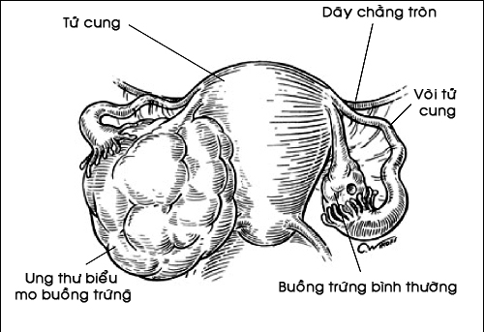
Hình 2. Ung thư biểu mô buồng trứng

2. TRIỆU CHỨNG VÀ CHẨN ĐOÁN
2.1. Triệu chứng
Triệu chứng hay gặp là đau bụng, bụng lớn, cảm giác khó chịu, có thể ra máu ở tử cung. Ung thư buồng trứng thường thầm lặng, không có triệu chứng báo trước nên 70 % bệnh nhân đến khám vì tự sờ thấy khối u ở bụng hay do đi khám phụ khoa mà phát hiện ra.
- Những triệu chứng chèn ép liên quan với giai đoạn phát triển ban đầu.
- Triệu chứng lan rộng vào ổ bụng biểu hiện bằng hiện tượng cổ trướng
- Những triệu chứng về nội tiết như mất kinh hoặc tăng tiết estrogen.
Một khối u có khuynh hướng ác tính khi khám thấy kích thước khối u phát triển nhanh, mật độ khối u chắc, di động hạn chế và phát triển cả hai bên buồng trứng.
- Thăm âm đạo: Nếu u nhỏ không có gì đặc biệt. Khi khối u to mà đường kính từ 5 cm ở những phụ nữ 40-60 tuổi. Khám thấy lổ nhổn, nhiều thùy, nhiều nhú, có thể có dịch ổ bụng, di động hạn chế, có thể phát triển cả hai buồng trứng.
2.2. Các giai đoạn của ung thư buồng trứng:
- Giai đoạn I: U khu trú ở buồng trứng
Ia: U một bên, vỏ nguyên vẹn, u không lan ra mặt ngoài, không có cổ trướng
Ib: U hai bên, vỏ nguyên vẹn, u không lan ra mặt ngoài, không có cổ trướng
Ic: U ở giai đoạn Ia hay Ib, lan ra mặt ngoài ở một hay 2 buồng trứng ( Vỏ bị vỡ, có cổ trướng, tế bào phúc mạc loại IV)
- Giai đoạn II: U xâm lấn một hay hai bên buồng trứng và xâm lấn đến chậu hông.
IIa: Lan tỏa vào tử cung, ống cổ tử cung
IIb: Xâm lấn đến tổ chức khác của chậu hông
IIc: Xâm lấn chậu hông tế bào ác tính trong dịch ổ bụng
- Giai đoạn III: U xâm lấn 1 hay 2 buồng trứng, có di căn ngoài tiểu khung: di căn màng bụng, di căn hạch.
IIIa: Di căn màng bụng ngoài chậu hông
IIIb: Di căn màng bụng ngoài chậu hông có kích thước < 2 cm
IIIc: Di căn màng bụng ngoài chậu hông có kích thước > 2 cm
- Giai đoạn IV: Khối u ở 1 hay 2 buồng trứng và có di căn xa
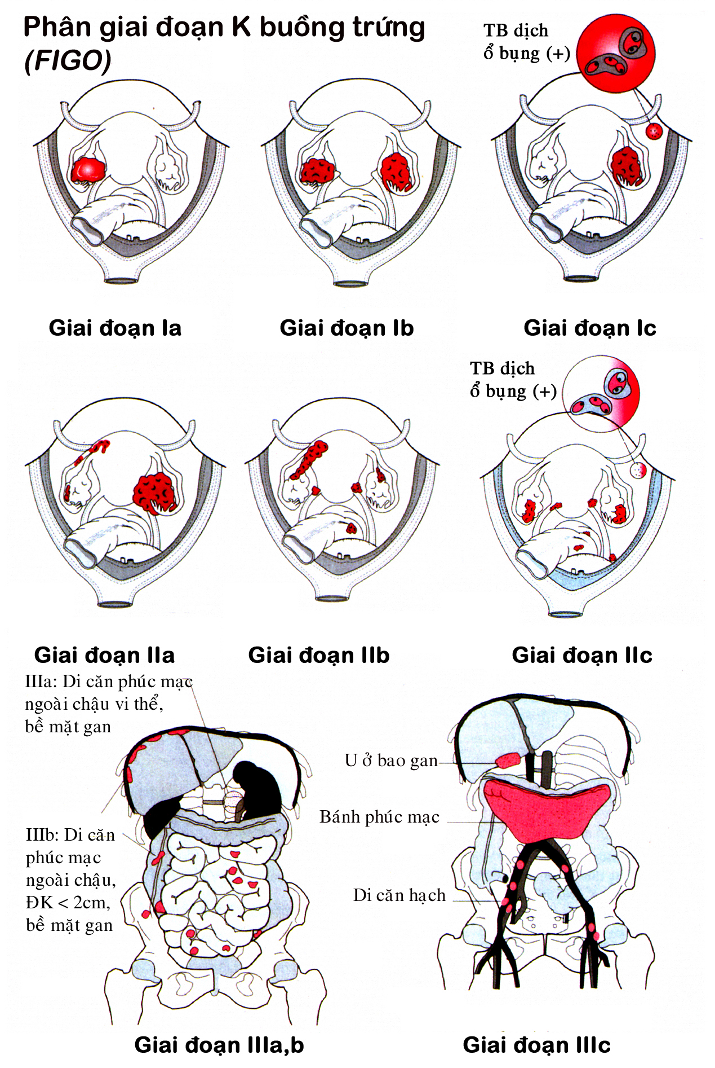

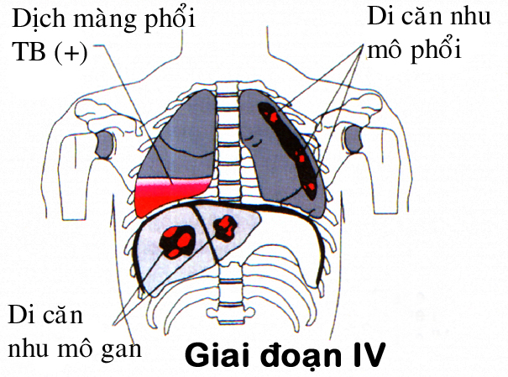
Hình 3. Các giai đoạn của ung thư buồng trứng
2.3. Cận lâm sàng
- Tế bào học âm đạo cổ tử cung: ít có giá trị trong chẩn đoán ung thư buồng trứng.
- Tế bào nước cổ trướng: 96 % ung thư giai đoạn muộn có tế bào ung thư rụng, phiến đồ dương tính. Theo Graham có những trường hợp ung thư ở giai đoạn sớm, tế bào không rụng trong tiểu khung do đó có khoảng 34 % âm tính giả. Đây là phương pháp tốt để chẩn đoán và theo dõi sự tiến triển của bệnh.
- Siêu âm: Khối u ở 1 hay 2 buồng trứng, có nhiều chồi, nhú, có nhiều hốc, u hỗn hợp, có thể kèm theo dịch ổ bụng sẽ gợi ý một u ác tính.
- CA 125: Là chất chỉ điểm trong ung thư, đặc biệt khi nồng độ CA 125 trong ung thư buồng trứng tăng là bệnh tiến triển và khi nồng độ CA 125 giảm là bệnh thoái triển, thông thường sau phẫu thuật nồng độ CA 125 trở lại bình thường sau 3 tháng . .
- Alpha –fetoprotein huyết thanh và beta hCG giúp phân biệt bản chất của khối u
Nếu khối u buồng trứng có kèm theo cổ trướng thì cổ trướng có giá trị trong tiến triển và tiên lượng bệnh. Cổ trướng là nước vàng chanh có tiên lượng xấu, nếu nước cổ trướng lẫn máu thì tiên lượng rất xấu, 70 % bệnh nhân chết trong năm đầu.

3. ĐIỀU TRỊ
Điều trị khối u ác tính buồng trứng vẫn còn được tranh cãi nhiều vì việc phát hiện bệnh sớm gặp khó khăn, do tính chất giải phẫu bệnh phức tạp, do tiến triển và tiên lượng khó lường trước.
3.1. Phẫu thuật
Là biện pháp đầu tiên và quan trọng nhằm mục đích: đánh giá toàn bộ khối u, lấy tổ chức gửi giải phẫu bệnh hoặc giúp điều trị hóa liệu pháp bổ sung. Nếu trường hợp không cắt được toàn bộ khối u thì lấy mẫu sinh thiết,sau đó điều trị hóa chất cho khối u nhỏ đi để có thể mổ lại lần hai, lần 3. Nếu là ung thư thì cắt khối u, cắt buồng trứng bên kia, cắt mạc nối lớn, cắt tử cung hoàn toàn.
3.2. Hóa liệu pháp
Là phương pháp điều trị bổ sung quan trọng, có tác dụng đặc biệt đối với các trường hợp có thương tổn ở nhiều nơi, hoặc ở sâu phẫu thuật khó khăn hay quang tuyến không tới được.
Hóa liệu pháp có những ưu điểm sau:
- Đa số bệnh nhân chịu được
- Có thể điều trị kéo dài
- Có thể điều trị trong nhiều tình huống khác nhau như tấn công, duy trì.
Nhưng hóa liệu pháp có những nhược điểm sau:
- Tác dụng thay đổi trên từng bệnh nhân và từng loại ung thư.
- Sau một thời gian có hiện tượng quen thuốc.
- Độc cho hệ tạo huyết, gây giảm miễn dịch, do đó trước khi dùng phải kiểm tra chức năng gan, thận và công thức máu.
- Phải điều trị kéo dài, nếu ngừng thuốc đột ngột thường nguy hiểm cho bệnh nhân. Có nhiều loại hóa chất điều trị ung thư buồng trứng, có thể xếp thành các nhóm chính.
+ Nhóm các chất làm hủy hoại ADN có tác dụng trong toàn bộ chu kỳ sinh sản của tế bào. Ví dụ, Thiotepa, Alkeran, Cyclophopshamid, Chlorambuclil.
+ Các chất chống chuyển hóa, chống lại sinh sản ADN bằng cách thay thế một chất khác vào chuỗi tổng hợp. Ví dụ: Fluouracil, Methotrexate.
+ Các chất chống phân bào, tác dụng chủ yếu trong giai đoạn phân bào như: Cisplastin, Carboplatin, Đecarbasin.
+ Kháng sinh chống ung thư Actinomyxin D, Adriamycin, Bleomycin, Platium
3.3. Quang tuyến liệu pháp
Là phương pháp điều trị đã có từ lâu. Cơ sở của phương pháp này dùng tia xạ để hủy diệt các tế bào đang phân chia (nhanh hơn 50 lần so với các tổ chức bình thường)
Liều dùng 6000 Rad, thời gian 24 - 30 ngày.

4.TIÊN LƯỢNG VÀ TƯ VẤN

Vì khối u buồng trứng có nguy cơ ngày càng gia tăng, triệu chứng cơ năng lại rất nghèo nàn, diễn biến lại phức tạp. Chẩn đoán thường muộn, nên việc điều trị găp nhiều khó khăn. Vì vậy,việc tư vấn cho bệng nhân có tính chất đặc biệt quan trọng. Công tác chăm sóc sức khoẻ phải làm tốt ở tuyến cơ sở. Tổ chức khám phụ khoa định kỳ để phát hiện sớm các khối u buồng trứng ở mọi lứa tuổi. Những khối u buồng trướng dù nhỏ cũng cần được quản lý, theo dõi chặt chẽ. Nên gửi lên tuyến có đủ điều kiện để xác định chẩn đoán và xử lý kịp thời các trường hợp nghi ngờ ác tính để tránh các hậu quả không tốt xẩy ra cho người bệnh.

